**SSM框架-图书馆管理系统**

**Ray`sking**

# 1、数据库结构

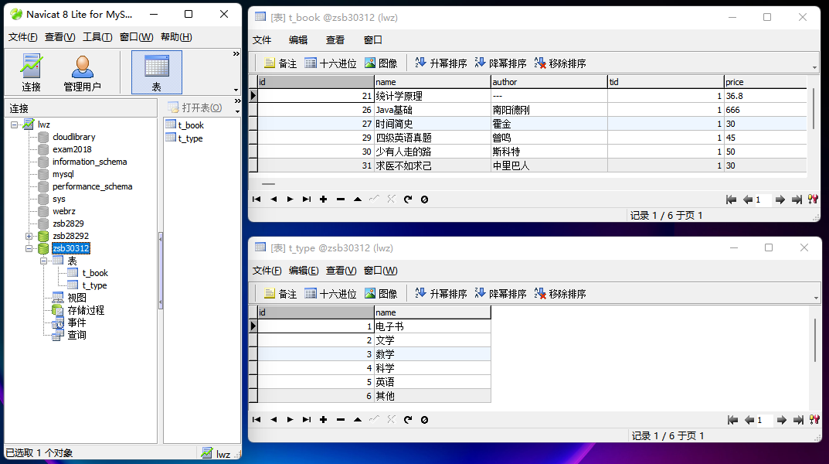

数据库结构 1

# 2、项目结构与逻辑关系

